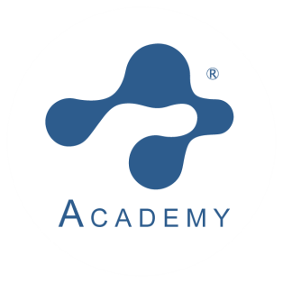
（一）论坛信息来源渠道（可多选）（必填）
未来实验室学苑 公众号推荐 微信朋友圈推荐
行业朋友推荐 相关社群推荐
工作人员联系 其他渠道
（二）单位基本资料（必填）
单位名称
收件地址
电子发票接收邮箱
（三）参会人员信息（必填）
姓名 | 职务 / 职称 |  | 手机 | 参与项目  线下大会主场 / 线下培训专场 / 线上通票
（四）参会费用及付款方式
线下大会主场  4月20日 |  | 费用：998元/人 （早鸟价698元/人，3月15日截止） |  |  | 合计： 人
费用包含：1、展会参观权； 2、大会参与权；3、午餐（4月20日）；
4、电子发票（会务费）；5、学时证明（电子版）
线下培训专场  4月21日 |  | 费用：880元/人 （早鸟价698元/人，3月15日截止） |  |  | 合计： 人
费用包含：1、展会参观权； 2、培训参与权； 3、午餐（4月21日）；
4、电子发票（会务费）；5、学时证明（电子版）
线上通票 |  | 通票费用：698 元/人 |  |  | 合计： 人
 |  | 费用包含：1、会议所有内容；2、电子发票（会务费）3、学时证明（电子）
 |  | 注：4月28日上线（90天内可重复学习）
费用总计 |  | （小写）： 元
付款信息 |  | 请在提交此回执表3个工作日内将参会费用汇至主办方指定账户（不接受现场刷卡）  公司账户：  开户名称：阿赫玛会展服务（上海）有限公司  开户银行：中国建设银行股份有限公司上海金桥支行  账 号： 31050161373600007324
（五）近期有无实验室建设需求（必填） 有 无
预计筹建时间：2024年 2025年 2026年 其他
面 积： 预 算： 项目负责人： 联系电话：
开票信息（请详细填写汇款单位信息）
公司名称：
税 号：
开户地址、开户电话：
银行账户、开户银行：
是否需要分开开票：  是 否 |  | 特殊说明：
（五）推荐酒店 【因临近旅游旺季，酒店价格时有浮动，建议自行预订】
1、光谷会展中心酒店 ：距展厅约 20m
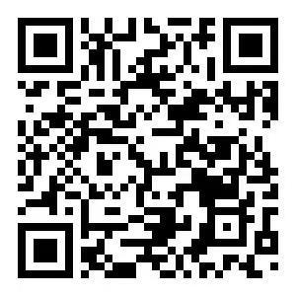
线上订房二维码：

订房联系人：杨迎 18171230306
协议价：单间 490（含早） 标间 490（含早）
2、武汉光谷万豪酒店：距展厅约 700m
订房联系人：陆张颖 15172523989
协议价：单间 700（含早）标间 700（含单早）
3、丽怡酒店（光谷会展中心店）：距展厅约 500m
订房联系人：廖子雄 15207120156
协议价：单间 350（含早） 标间 350（含早）
4、亚朵酒店 （武汉光谷科技会展中心高科园店）：距展厅约 950m
订房联系人：王纲廷 18971364567
协议价：单间 380（含早） 标间 380（含早）
5、麗枫酒店 （武汉光谷科技会展中心店）：距展厅约 500m
订房联系人：胡萌 15927033846
协议价：单间 380（含早） 标间 400（含早）

